**Proyek**

**Sistem Paralel Terdistribusi**

**Service Draft Materi Kuliah**

|  |  |
| --- | --- |
| **Timothy Sipahutar** | **11S19016** |
| **Sondang Kevin Sihaloho** | **11S19044** |
| **Andreas Pakpahan** | **11S19047** |
| **Judah Sitorus** | **11S19040** |

**INSTITUT TEKNOLOGI DEL**

**FAKULTAS INFORMATIKA DAN TEKNIK ELEKTRO**

# DAFTAR ISI

DAFTAR ISI 3

DAFTAR TABEL 4

DAFTAR GAMBAR 5

1 Introduction 6

1.1 Purpose of Document 6

1.2 Product Scope 6

1.3 Definition, Acronym, and Abbreviation 7

1.4 References 8

2 Overall Description 9

2.1 Product Perspective 9

2.2 Product Function and Service 9

2.3 User Classes and Characteristics 10

2.3.1 Mahasiswa 11

2.4 Environment 11

2.4.1 Development 11

2.4.2 Testing 11

2.4.3 Operational 11

2.5 Design and Implementation Constraints 12

2.6 Assumptions and Dependencies 12

3 Specific Requirements 13

3.1 Interface Requirements 13

3.1.1 System Interface 13

3.1.2 User Interface 13

3.1.3 Hardware Interface 20

3.1.4 Communication Interface 21

3.2 Functional Requirements Specification 21

3.2.1 Fungsi Download Modul Matakuliah 22

3.2.2 Fungsi Upload Modul Matakuliah 23

3.2.3 Fungsi Hapus Modul Matakuliah 25

3.2.4 Fungsi Edit Modul Matakuliah 26

3.3 Non Functional Requirements Specification 28

3.3.1 Performance Requirements 28

3.3.2 Safety Requirements 28

3.3.3 Security Requirements 28

4 Lampiran : Model Analisis 29

# DAFTAR TABEL

Table 1. Tabel Definisi 7

Table 2. Tabel akronim 7

Table 3. Tabel spesifikasi development 11

Table 4. Tabel spesifikasi testing 11

Table 5. Tabel spesifikasi operational 11

Table 6. Tabel hardware interface 20

Table 7. Usecase scenario Download modul 22

Table 8. Usecase scenario Upload modul 23

Table 9. Usecase scenario Hapus modul 25

Table 10. Usecase scenario Edit modul 26

# DAFTAR GAMBAR

Gambar 1. BPMN Microservice Matakuliah 10

Gambar 2. Tampilan halaman utama 14

Gambar 3. Tampilan Matakuliah 15

Gambar 4. Tampilan upload modul 16

Gambar 5. Tampilan edit modul 17

Gambar 6. Tampilan hapus modul 17

Gambar 7. Tampilan halmaan utama 18

Gambar 8. Tampilan matakuliah 19

Gambar 9. Tampilan download modul 20

Gambar 10. Usecase diagram 21

Gambar 11. Sequence diagram Download modul 23

Gambar 12. Sequence diagram Upload modul 24

Gambar 13. Sequence diagram Hapus modul 26

Gambar 14. Sequence diagram Edit modul 27

Gambar 15. Class Diagram 29

# Introduction

Latar belakang yang mendasari pengerjaan proyek ini adalah dalam rangka menyelesaikan mata kuliah Sistem Paralel Terdistribusi (SPT). Bab ini berisi deskripsi tentang gambaran hal-hal yang akan dibahas dalam dokumen, tujuan pembuatan dokumen, ruang lingkup, gambaran umum, daftar singkatan dan definisi yang digunakan dalam penulisan dokumen ini.

## Purpose of Document

Dokumen ini menjelaskan tentang gambaran spesifik dari kebutuhan microserviceservice Draft Materi Kuliah yang merupakan bagian dari microservices sistem akademik. Sistem ini akan digunakan dan dibuat sesuai dengan kebutuhan dari mahasiswa microservice Matakuliah. Dokumen ini ditulis untuk para pengembang sistem dan bagi pemakai potensial dari sistem.

Tujuan penulisan dokumen adalah:

1. Menyatukan persepsi antara anggota kelompokmengenai microservice yang akan dibangun.
2. Mendokumentasikan *requirment* yang merupakan kebutuhan dalam pembagunan microservice.

## Product Scope

Microservice Matakuliah merupakan salah satu service dari Microservices Sistem Akademik yang dimana pengguna dapat melihat dan melakukan pengeditan terhadap modul matakuliah. Pengguna yang dituju pada microservice ini ialah mahasiswa dan juga user yang ingin menyimpan materi mereka di database

Ruang lingkup dari microservice matakuliah memiliki batasan masing-masing sebagai berikut:

1. Microservice ini terdiri dari 4 fungsi, yaitu download modul matakuliah, upload modul matakuliah, hapus modul matakuliah, dan edit modul matakuliah dengan jenis user; yaitu Mahasiswa
2. Fungsi Download modul matakuliah merupakan fungsi yang menangani proses mengunduh modul yang sebelumnya sudah di-upload oleh mahasiswa dan hanya bisa dilakukan oleh Mahasiswa.
3. Fungsi Upload modul matakuliah merupakan fungsi yang menangani proses menambahkan modul baru yang hanya bisa dilakukan oleh Mahasiswa.
4. Fungsi Hapus modul matakuliah merupakan fungsi yang menangani proses menghapus modul yang sebelumnya sudah di-upload oleh Mahasiswa dan hanya bisa dilakukan oleh Mahasiswa.
5. Fungsi Edit modul matakuliah merupakan fungsi yang menangani proses pengeditan modul yang sebelumnya sudah di-upload oleh mahasiswa dan hanya bisa dilakukan oleh Mahasiswa.

## Definition, Acronym, and Abbreviation

Daftar istilah beserta definisi yang digunakan dalam dokumen ini dapat dilihat pada tabel di bawah ini.

Table 1. Tabel Definisi

| **No** | **Istilah** | **Defenisi** |
| --- | --- | --- |
| 1 | *Microservice* | Kumpulan proses independen dan kecil yang berkomunikasi antara satu dengan lainnya untuk membentuk aplikasi kompleks yang agnostik terhadap bahasa API apa pun. Servis-servis ini terdiri dari blok-blok kecil, terpisah, dan fokus pada tugas-tugas ringan untuk memfasilitasi metode modular dalam pembangunan sistem. Arsitektur bergaya microservice mulai menjadi standar dalam pembangunan sistem yang dinamis dan konstan berkembang. |
| *2* | *User* | Sebutan untuk orang yang menggunakan perangkat lunak. |
| 3 | *Database* | Kumpulan data atau informasi yang digunakan dan dikelola oleh aplikasi ini. |
| 4 | *Requirement* | Pengumpulan data yang dibutuhkan untuk pengembangan software. |
| 5 | Form | Salah satu bentuk halaman website yang digunakan untuk menerima inputan dari user dan mengelolah hasil inputan tersebut ke server. |
| 6 | Testing | Proses yang dibuat sedemikian rupa untuk mengidentifikasi ketidaksesuaian hasil sebuah sistem dengan hasil yang diharapkan. |

Daftar akronim yang digunakan dalam dokumen ini dapat dilihat pada tabel di bawah ini.

Table 2. Tabel akronim

|  |  |  |
| --- | --- | --- |
| **No** | **Akronim** | **Keterangan** |
| 1. | UI | *User Interface* |
| 2. | BPMN | *Bussiness Process Model and Notation* |

## References

Berikut beberapa dokumen dan laman *web* yang digunakan sebagai rujukan dalam pembuatan dokumen ini.

1. Pierfederici, Francesco. 2016. Distributed Computing with Python: UK. PacktPublishing Ltd.
2. Tanenbaum, Andrew S. 2007. Distributed System Principles and Paradigms. United States of America: Pearson Education Inc.
3. Campus Information System (CIS) IT Del (https://cis.del.ac.id).
4. <https://www.youtube.com>
5. <https://github.com/flatplanet/flasker>

# Overall Description

Bab ini berisi deskripsi sistem secara keseluruhan. Di antaranya, alasan dan asal pengembangan microservice, fungsi-fungsi microservice, user microservice, dokumentasi pengguna, dan lingkungan microservice.

## Product Perspective

Microservice Matakuliah merupakan salah satu service dari Sistem Akademik. Sistem Akademik terdiri dari 9 Services; yaitu service KRS, Autentikasi, Matkuliah, Kuesioner, Pengumuman, Jadwal, Nilai, Bursar, dan Kurikulum. Dokumen ini hanya akan menjelaskan mengenai Service Matakuliah mulai dari sejarah sistem sampai fungsi-fungsi yang terdapat didalamnya.

Dalam tahap pembangunan, microservice ini dibagi menjadi 4 fungsi yang berbeda-beda. Adapun keempat fungsi tersebuat adalah fungsi Download modul matakuliah, Upload modul matakuliah, Hapus modul matakuliah, dan Edit modul matakuliah. Microservice ini akan terhubung dengan microservice lainnya dalam Sistem Akademik.

*Database* akan digunakan untuk menyimpan data-data tersebut dan microservice yang dibangundapat menambah dan memodifikasi data menggunakan *database.*

## Product Function and Service

Microservice ini dibagi menjadi 3 fungsi yang berbeda. Adapun keempat fungsi tersebuat adalah fungsi Download modul matakuliah, Upload modul matakuliah, Hapus modul matakuliah

Berikut ini adalah Bisnis proser yang terjadi pada microservice Matakuliah yang digambarkan dalam bentuk diagram BPMN (Business Process Model and Notation).

Gambar 1. BPMN Microservice Matakuliah

## User Classes and Characteristics

Dalam system ini, users yang terlibat adalah sebagai berikut.

### Mahasiswa

Berikut ini penjelasan mengenai role mahasiswa.

Description of user : Mahasiswa memiliki hak akses ke sistem untuk mengupload modul materi teori dan praktikum.

Role : Mahasiswa

Prequisite : Mahasiswa harus masuk ke halaman mata kuliah

Task Description : Mahasiswa dapat mendownload modul.

## Environment

Subbab ini berisi detail mengenai lingkungan apa saja yang digunakan pada system yang sedang dikembangkan. Detail tersebut mencakup server, database engine, installed software, operating system, dan minimum storage.

### Development

Detail spesifikasi perangkat yang digunakan selama proses pengembangan

Table 3. Tabel spesifikasi development

|  |  |  |
| --- | --- | --- |
| Server | : | http://127.0.0.1:5000/ |
| Database Engine | : | SQLite |
| Installed Software | : | Browser, Python Flask |
| Operating System | : | Windows |
| Minimum Storage | : | 64 GB |

### Testing

Detail spesifikasi perangkat yang digunakan selama proses pengujian

Table 4. Tabel spesifikasi testing

|  |  |  |
| --- | --- | --- |
| Server | : | http://127.0.0.1:5000/ |
| Database Engine | : | SQLite |
| Installed Software | : | Browser, Python Flask |
| Operating System | : | Windows |
| Minimum Storage | : | 64 GB |

### Operational

Detail spesifikasi perangkat yang digunakan selama proses operasional

Table 5. Tabel spesifikasi operational

|  |  |  |
| --- | --- | --- |
| Server | : | http://127.0.0.1:5000/ |
| Database Engine | : | SQLite |
| Installed Software | : | Browser |
| Operating System | : | Windows |
| Minimum Storage | : | 64 GB |

## Design and Implementation Constraints

Secara rinci, pada subbab ini akan dejelaskan secara rinci mengenai constraint sistem ini adalah sebagai berikut.

1. User tidak bisa melakukan download modul, sebelum modul diupload oleh user terlebih dahulu.
2. Setiap modul yang didownload akan disimpan pada direktori download user dan terserah kepada user untuk menyimpan dimana

## Assumptions and Dependencies

Microservice dibangun dan dibagi dalam 3 fungsi. Pada saat membuat setiap fungsi, terdapat kebergantungan antar fungsi karena merupakan satu kesatuan microservice.

# Specific Requirements

Dalam pembangunan microservice ini, tim pengembang memiliki beberapa kebutuhan yang harus dipenuhi. Kebutuhan tersebut mencakup kebutuhan antarmuka eksternal, deskripsi fungsional, kebutuhan data, dan *design constraint*.

Bab ini berisi kebutuhan microservice yang lebih spesifik. Pada bab ini dijelaskan secara rinci antarmuka microservice, dan kebutuhan fungsional pada microservice yang dikembangkan.

## Interface Requirements

Pada bab ini diuraikan deskripsi antarmuka yang dibutuhkan untuk mengoperasikan system informasi yang dibangun, yaitu antarmuka eksternal yang terdiri dari antarmuka pengguna untuk menghubungkan pengguna dengan perangkat lunak, antarmuka perangkat lunak untuk mengoperasikan perangkat lunak, antarmuka komunikasi untuk menangani komunikasi perangkat lunak, antarmuka perangkat keras untuk mengoperasikan perangkat keras.

### System Interface

Antarmuka system yang dikembangkan adalah service mata kuliah yang dibagi ke dalam 4 fungsi. Setiap fungsi yang dikembangkan akan diintegrasikan dengan modul lain sehingga dapat membentuk satu microservice yang utuh.

Penyimpanan dalam aplikasi ini dibangun dalam satu *database* besar yang terdiri dari table-tabel yang dibutuhkan oleh setiap *service* dalam system akademik. Pembangunan *service* akan menggunakan *python flask* dan untuk komunikasi antar service akan menggunakan *Rabbit MQ*.

### User Interface

Antarmuka pengguna *service* mata kuliah ini berupa halaman *website* yang dijalankan melalui web browser.

1. Interface User

Gambar 2. Tampilan halaman utama

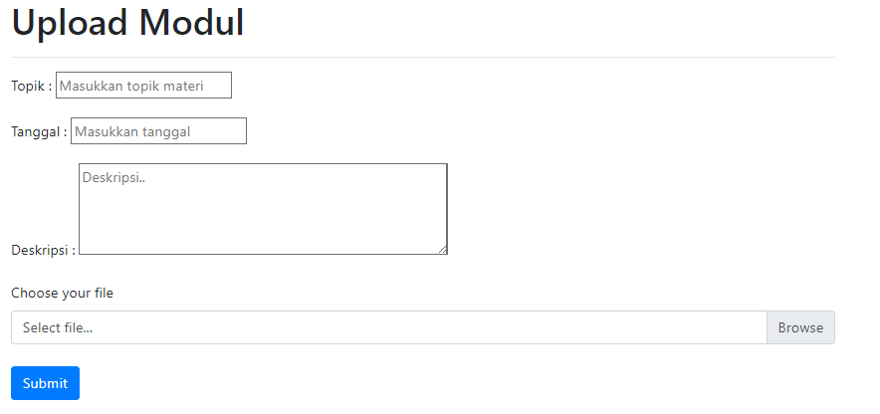

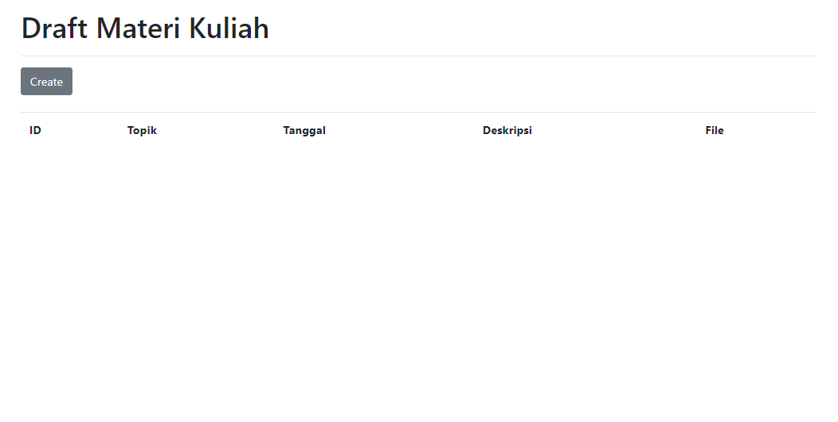

Gambar 3. Tampilan Matakuliah

Gambar 4. Tampilan hapus modul

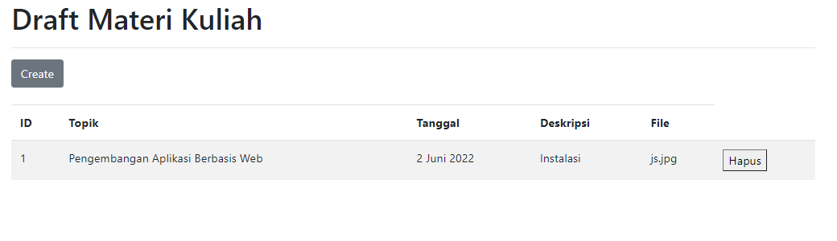

### Hardware Interface

Perangkat keras dibutuhkan untuk menerima *input* perintah dan menghasilkan informasi. Antarmuka perangkat keras yang diperlukan untuk membangun system dapat dilihat dibawah ini.

Table 6. Tabel hardware interfaca

|  |  |  |
| --- | --- | --- |
| No | Nama Perangkat Keras | Fungsi Perangkat Keras |
| 1 | Monitor | Sebagai sarana menampilkan aplikasi kepada pengguna agar pengguna dapat menggunakan aplikasi dengan baik |
| 2 | CPU | Menjalankan program-program yang disimpan dalam memori utama dengan cara mengambil instruksi dan mengujinya lalu mengeksekusinya satu per satu sesuai alur perintah |
| 3 | RAM (Memori) | Untuk membantu kinerja computer agar bisa menyimpan data secara sementara |
| 4 | *Harddisk* | Untuk menyimpan data sekunder |
| 5 | *Keyboard* | Sebagai sarana bagi pemakai untuk mengetikkan data masukan yang akan diproses perangkat lunak |
| 6 | *Mouse* | Diperlukan sebagai sarana bagi pemakai untuk mengarahkan kursor serta mengatur navigasi layar |

### Communication Interface

Antarmuka komunikasi yang dibutuhkan untuk berinteraksi dengan service adalah jaringan internet dan akun pengguna yang telah terdaftar di database. Untuk menjaga keamanan data pengguna, service ini sama seperti kebanyakan aplikasi web lainnya yaitu koneksi yang digunakan adalah HTTP. Untuk komunikasi antar service akan menggunakan message broker Rabbit MQ.

## Functional Requirements Specification

Penjelasan mengenai functional requirements specification dapat dilihat dalam bentuk Use Case Diagram padagambar diagram berikut ini. Penjelasan secara rinci terdapat dalam Use Case Scenario.

Gambar 10. Usecase diagram

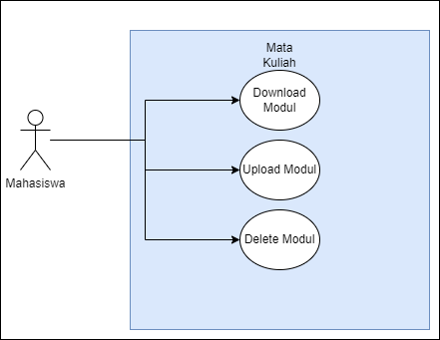

### Fungsi Upload Modul Matakuliah

#### Description and Priority

Upload Modul Matakuliah merupakan rangkaian interaksi yang dilakukan saat Mahasiswa sebagai pengguna ingin menambah modul matakuliah yang baru.

***Priority*** *– High*

#### Stimulus/Response Sequences

Stimulus/Response Sequence yang ada dalam fungsi ini dapat dilihat pada tabel dan diagram dibawah ini.

Table 8. Usecase scenario Upload modul

| Id *Usecase* | UC-2 | |
| --- | --- | --- |
| Nama *Usecase* | Upload modul matakuliah | |
| Deskripsi *Usecase* | *Usecase* ini menggambarkan pengguna dapat menambah modul matakuliah | |
| Aktor | Mahasiswa | |
| Kondisi awal | Aktor berada di halaman utama microservice | |
| Kondisi akhir | Aktor berhasil menambah modul matakuliah | |
| Skenario utama | Aktor | Sistem |
| 1. Membuka halaman utama microservice matakuliah |  |
|  | 1. Menampilkan halaman utama |
|  | 1. Mengklik matakuliah |  |
|  |  | 1. Menampilkan detail matakuliah |
|  | 1. Mengklik button upload |  |
|  |  | 1. Menampilkan form matakuliah |
|  | 1. Mengisi form matakuliah |  |
|  |  | 1. Menyimpan data |
|  | 1. Menampilkan pemberitahuan “Upload Berhasil” |
| Skenario gagal |  |  |
| Skenario alternatif |  |  |

Gambar 12. Sequence diagram Upload modul

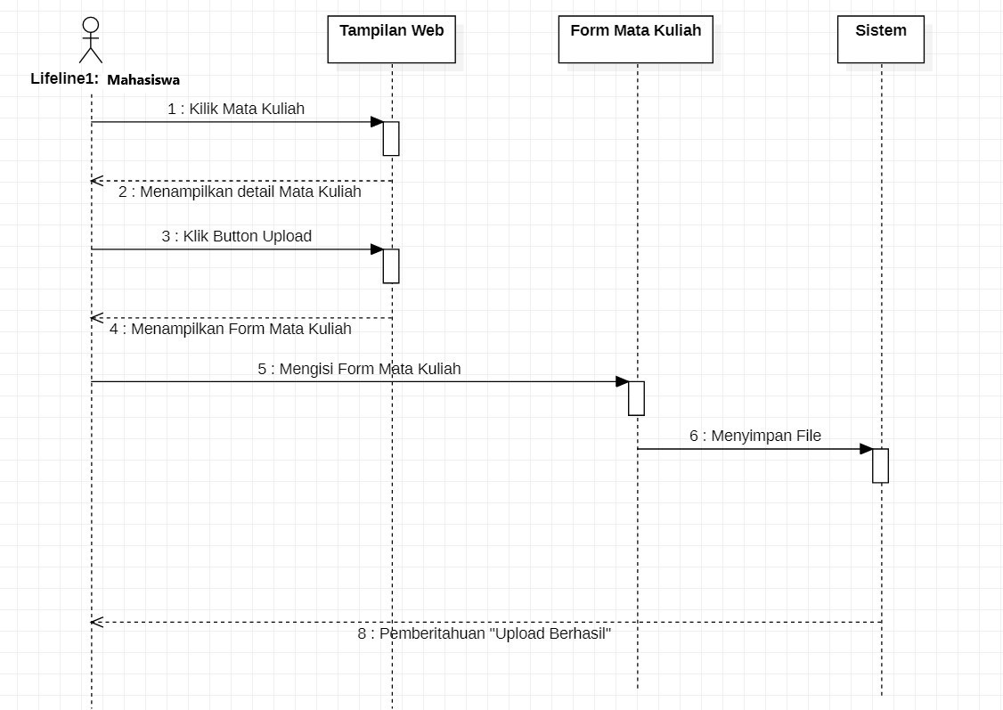

### Fungsi Hapus Modul Matakuliah

#### Description and Priority

Hapus Modul Matakuliah merupakan rangkaian interaksi yang dilakukan saat Mahasiswa sebagai pengguna ingin menghapus modul matakuliah yang sudah ada.

***Priority*** *– Medium*

#### Stimulus/Response Sequences

Stimulus/Response Sequence yang ada dalam fungsi ini dapat dilihat pada tabel dan diagram dibawah ini.

Table 9. Usecase scenario Hapus modul

| Id *Usecase* | UC-3 | |
| --- | --- | --- |
| Nama *Usecase* | Hapus modul matakuliah | |
| Deskripsi *Usecase* | *Usecase* ini menggambarkan pengguna dapat menghapus modul matakuliah | |
| Aktor | Mahasiswa | |
| Kondisi awal | Aktor berada di halaman utama microservice | |
| Kondisi akhir | Aktor berhasil menghapus modul matakuliah | |
| Skenario utama | Aktor | Sistem |
| 1. Membuka halaman utama microservice matakuliah |  |
|  | 1. Menampilkan halaman utama |
|  | 1. Mengklik matakuliah |  |
|  |  | 1. Menampilkan detail matakuliah |
|  | 1. Mengklik button hapus di salah satu modul matakuliah |  |
|  |  | 1. Menampilkan form matakuliah |
|  | 1. Memilih materi yang akan dihapus |  |
|  |  | 1. Menghapus data modul |
|  | 1. Menampilkan pemberitahuan “Data Berhasil Dihapus” |
| Skenario gagal |  |  |
| Skenario alternatif |  |  |

Gambar 13. Sequence diagram Hapus modul

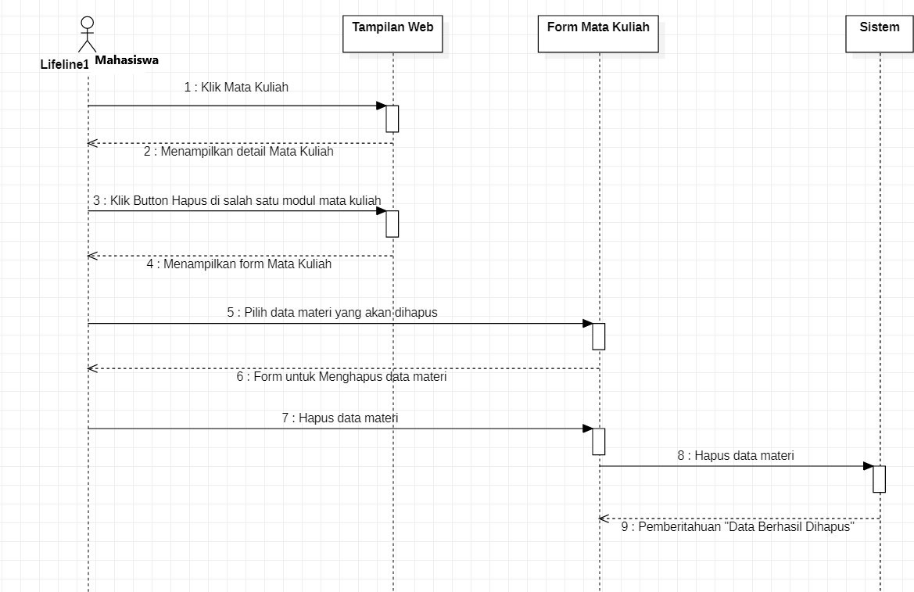

## Non Functional Requirements Specification

Kebutuhan Non Fungsional ini berhubungan dengan per*form*ansi *microservice* atau dapat disebut sebagai atribut kualitas secara keseluruhan dari suatu *microservice*.

### Performance Requirements

*Actor* atau pengguna *microservice* adalah Mahasiswa. Upload modul, Hapus modul, dan Edit modul memerlukan notifikasi yang valid dan penyimpanan data yang valid untuk Mahasiswa

### Safety Requirements

Pada saat digunakan, microservice ini harus aman dari berbagai serangan dari virus. Dapat mengambil contoh misalkan pengguna membuka detail informasi tentang modul matakuliah mengunduh modul tersebut, in*form*asi tersebut telah dibajak atau dirusak oleh virus atau sesorang. Sehingga mungkin keselamatan orang itu juga menjadi terancam.

### Security Requirements

Secara umum, dilakukan untuk meningkatkan keamanan komputer antara lain adalah dengan membatasi akses fisik terhadap komputer, menerapkan mekanisme pada perangkat keras dan sistem operasi untuk keamanan komputer, serta membuat strategi pemrograman untuk menghasilkan program komputer yang dapat diandalkan.

# Lampiran : Model Analisis

Model analisis pada sistem ini digambarkan dalam bentuk Class Diagram. Berikut Class Diagram yang digunakan pada aplikasi ini:

Gambar 15. Class Diagram

